МГТУ им Н Э Баумана
Кафедра ИУ5
Парадигмы и конструкции языков программирования

Лабораторная работа 3
Функциональные возможности Python
Вариант 17
Выполнил ______________________________
Группа _________________________________
Проверил _______________________________
Москва 2026

Задание
Решить все семь задач: генератор field, генератор случайных чисел, итератор Unique, две сортировки по модулю, декоратор print_result, два контекстных менеджера времени и цепочка f1–f4 для обработки вакансий. Функции f1–f3 содержат по одному выражению, f4 использует zip и генератор зарплат.
Условие работы: https://github.com/ugapanyuk/BKIT_2022/wiki/lab_python_fp

Решение
field пропускает None и отсутствующие поля, сохраняя нулевые значения. Unique принимает список или генератор и сравнивает строки без учёта регистра при ignore_case=True, сохраняя исходное написание. Декоратор возвращает результат функции. Таймеры не подавляют исключения. Цепочка вакансий использует job-name из исходного учебного набора.
Использован Python 3.12.14. Команды выполнялись из папки работы. Исходные файлы и полный протокол приложены рядом с отчётом.

Текст программы

Задача 1 Генератор полей
Генератор выдаёт одно поле или словарь выбранных полей, пропуская None и отсутствующие значения.
Файл labs/03_functional/lab_python_fp/field.py
def field(items, *args):
assert len(args) > 0
for item in items:
if len(args) == 1:
value = item.get(args[0])
if value is not None:
yield value
else:
values = {key: item[key] for key in args
if item.get(key) is not None}
if values:
yield values

if __name__ == '__main__':
goods = [{'title': 'Ковер', 'price': 2000},
{'title': 'Диван для отдыха', 'color': 'black'},
{'title': None, 'price': None}]
print(list(field(goods, 'title')))
print(list(field(goods, 'title', 'price')))

Задача 2 Случайные числа
Генератор выдаёт заданное количество целых чисел, включая границы диапазона.
Файл labs/03_functional/lab_python_fp/gen_random.py
from random import randint

def gen_random(num_count, begin, end):
for _ in range(num_count):
yield randint(begin, end)

if __name__ == '__main__':
print(list(gen_random(5, 1, 3)))

Задача 3 Итератор без повторов
Итератор поддерживает генераторы, **kwargs и сравнение строк без учёта регистра, сохраняя исходные значения.
Файл labs/03_functional/lab_python_fp/unique.py
class Unique:
def __init__(self, items, **kwargs):
self.items = iter(items)
self.ignore_case = kwargs.get('ignore_case', False)
self.seen = []

def __iter__(self):
return self

def __next__(self):
for item in self.items:
key = item.casefold() if self.ignore_case and isinstance(item, str) else item
if key not in self.seen:
self.seen.append(key)
return item
raise StopIteration

if __name__ == '__main__':
print(list(Unique([1, 1, 2, 3, 2])))
print(list(Unique(x for x in ['a', 'A', 'b', 'B'])))
print(list(Unique(['a', 'A', 'b', 'B'], ignore_case=True)))

Задача 4 Сортировка по модулю
Две однострочные сортировки sorted по убыванию модуля: с lambda и с abs.
Файл labs/03_functional/lab_python_fp/sort.py
data = [4, -30, 30, 100, -100, 123, 1, 0, -1, -4]

if __name__ == '__main__':
print(sorted(data, key=lambda x: abs(x), reverse=True))
print(sorted(data, key=abs, reverse=True))

Задача 5 Декоратор результата
Декоратор печатает имя функции и результат, для списков и словарей использует построчный вывод и возвращает исходный результат.
Файл labs/03_functional/lab_python_fp/print_result.py
from functools import wraps

def print_result(function):
@wraps(function)
def wrapper(*args, **kwargs):
result = function(*args, **kwargs)
print(function.__name__)
if isinstance(result, dict):
for key, value in result.items():
print(f'{key} = {value}')
elif isinstance(result, list):
for value in result:
print(value)
else:
print(result)
return result
return wrapper

@print_result
def test_1():
return 1

@print_result
def test_2():
return 'iu5'

@print_result
def test_3():
return {'a': 1, 'b': 2}

@print_result
def test_4():
return [1, 2]

if __name__ == '__main__':
test_1()
test_2()
test_3()
test_4()

Задача 6 Контекстные менеджеры
Класс и функция с contextmanager измеряют время блока perf_counter и выводят его даже при исключении.
Файл labs/03_functional/lab_python_fp/cm_timer.py
from contextlib import contextmanager
from time import perf_counter, sleep

class cm_timer_1:
def __enter__(self):
self.started = perf_counter()
return self

def __exit__(self, exc_type, exc_value, traceback):
print(f'time: {perf_counter() - self.started:.6f}')
return False

@contextmanager
def cm_timer_2():
started = perf_counter()
try:
yield
finally:
print(f'time: {perf_counter() - started:.6f}')

if __name__ == '__main__':
with cm_timer_1():
sleep(0.01)
with cm_timer_2():
sleep(0.01)

Задача 7 Обработка вакансий
Цепочка f1–f4 удаляет повторения профессий без учёта регистра, сортирует их, выбирает программистов, добавляет опыт Python и зарплату с помощью zip.
Файл labs/03_functional/lab_python_fp/process_data.py
import json
import sys
if __package__:
from .field import field
from .unique import Unique
from .gen_random import gen_random
from .print_result import print_result
from .cm_timer import cm_timer_1
else:
from field import field
from unique import Unique
from gen_random import gen_random
from print_result import print_result
from cm_timer import cm_timer_1

@print_result
def f1(arg):
return sorted(Unique(field(arg, 'job-name'), ignore_case=True), key=str.casefold)

@print_result
def f2(arg):
return list(filter(lambda name: name.casefold().startswith('программист'), arg))

@print_result
def f3(arg):
return list(map(lambda name: name + ' с опытом Python', arg))

@print_result
def f4(arg):
return [f'{name}, зарплата {salary} руб.'
for name, salary in zip(arg, gen_random(len(arg), 100000, 200000))]

if __name__ == '__main__':
if len(sys.argv) != 2:
raise SystemExit('Запуск: python -m lab_python_fp.process_data data_light.json')
with open(sys.argv[1], encoding='utf-8') as file:
data = json.load(file)
with cm_timer_1():
f4(f3(f2(f1(data))))
Файл labs/03_functional/unpack_data.py
"""Распаковать исходный учебный набор без дополнительных библиотек."""
import gzip
from pathlib import Path

directory = Path(__file__).resolve().parent
with gzip.open(directory / 'data_light.json.gz', 'rb') as source:
(directory / 'data_light.json').write_bytes(source.read())
print('Готово: data_light.json')
Файл labs/03_functional/test_functional.py
import unittest
from io import StringIO
from contextlib import redirect_stdout
from lab_python_fp.field import field
from lab_python_fp.unique import Unique
from lab_python_fp.gen_random import gen_random
from lab_python_fp.print_result import print_result
from lab_python_fp.cm_timer import cm_timer_1, cm_timer_2
from lab_python_fp.process_data import f1, f2, f3, f4

class FunctionalTests(unittest.TestCase):
def test_fields_skip_none_but_keep_zero(self):
items = [{'a': 0, 'b': None}, {}, {'a': 2, 'b': 3}]
self.assertEqual(list(field(items, 'a')), [0, 2])
self.assertEqual(list(field(items, 'a', 'b')), [{'a': 0}, {'a': 2, 'b': 3}])
with self.assertRaises(AssertionError):
list(field(items))

def test_unique_keeps_original_case_and_accepts_generator(self):
data = (x for x in ['A', 'a', 'B', 'b'])
self.assertEqual(list(Unique(data, ignore_case=True)), ['A', 'B'])
self.assertEqual(list(Unique(['A', 'a'])), ['A', 'a'])

def test_random_count_and_bounds(self):
values = list(gen_random(100, 1, 3))
self.assertEqual(len(values), 100)
self.assertTrue(all(1 <= value <= 3 for value in values))
self.assertEqual(list(gen_random(2, 5, 5)), [5, 5])

def test_decorator_returns_value_and_prints_dictionary(self):
output = StringIO()
with redirect_stdout(output):
result = print_result(lambda: {'a': 1})()
self.assertEqual(result, {'a': 1})
self.assertIn('a = 1', output.getvalue())

def test_timers_do_not_suppress_exception(self):
for timer in [cm_timer_1, cm_timer_2]:
with self.assertRaises(ValueError), redirect_stdout(StringIO()):
with timer():
raise ValueError('ошибка')

def test_processing_chain(self):
data = [{'job-name': 'Программист C#'}, {'job-name': 'программист c#'},
{'job-name': 'Бухгалтер'}]
with redirect_stdout(StringIO()):
names = f3(f2(f1(data)))
rows = f4(names)
self.assertEqual(names, ['Программист C# с опытом Python'])
self.assertEqual(len(rows), 1)
salary = int(rows[0].split('зарплата ')[1].split()[0])
self.assertTrue(100000 <= salary <= 200000)

Результаты выполнения

Вывод локального запуска 1 часть 1
Вывод локального запуска 2 часть 1
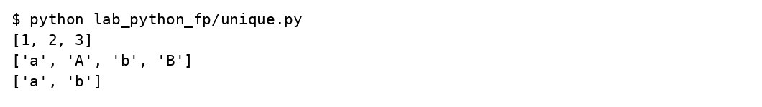
Вывод локального запуска 3 часть 1
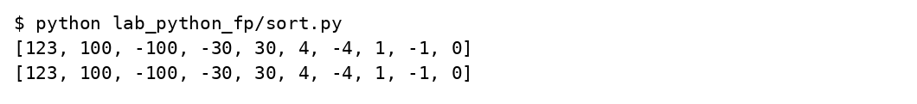
Вывод локального запуска 4 часть 1
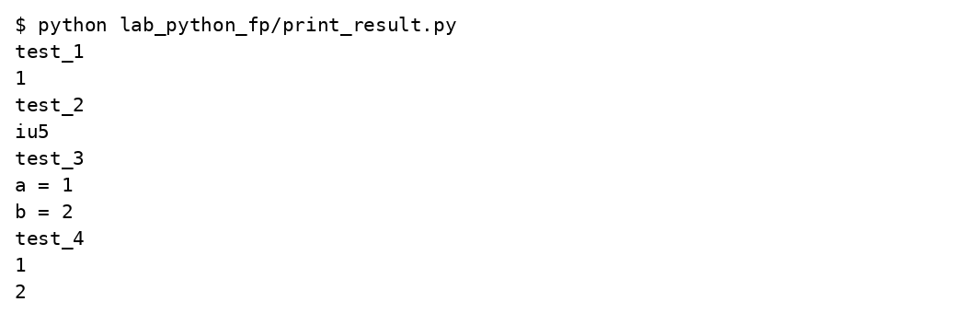
Вывод локального запуска 5 часть 1
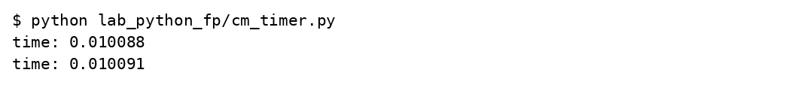
Вывод локального запуска 6 часть 1
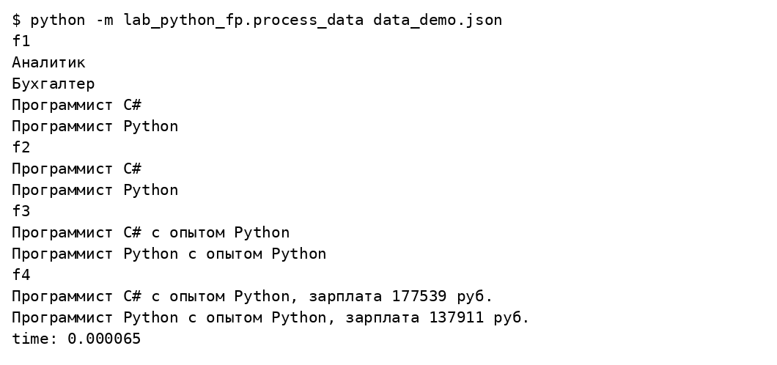
Вывод локального запуска 7 часть 1
Вывод локального запуска 8 часть 1
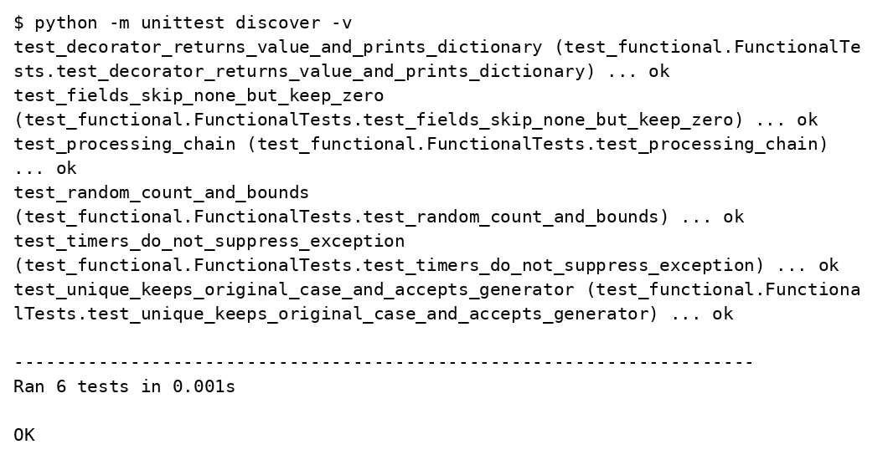
Вывод локального запуска 9 часть 1

Проверка результата
Все семь задач выполнены. Цепочка отдельно запущена на полном исходном data_light.json; исходный файл хранится без изменений в архиве gzip. Случайные зарплаты попадают в диапазон 100000–200000. Результаты случайного генератора и время при повторном запуске изменяются.

